“学习贯彻新思想 庆祝建党100周年”知识竞赛活动



一、活动背景

2021年，中国共产党迎来百年华诞。习近平总书记指出，历史是最好的教科书。学习党史、国史是支持和发展中国特色社会主义，把党和国家各项事业继续推向前进的必须课。这门功课不仅必修，而且必须修好。百年党史细节浩如烟海，历史脉络盘根错节，是最生动、最有说服力的教科书。

值此百年之际，图书馆面向全体师生举办“学习贯彻新思想 庆祝建党100周年”党史知识在线竞答活动，永远铭记光辉历程，传承红色基因。

二、活动主题

学习贯彻新思想 庆祝建党100周年

三、活动对象

全体师生

四、活动时间

2021年4月23日——2021年5月22日

五、活动形式

“学习通”在线知识竞赛

六、活动内容

党政类共计500道选择题，可进行单位对战、好友PK、个人练习三种模式的答题。

七、活动参与方式

1.下载“学习通” App



学习通

2.首页右上角点击输入邀请码“tjbhxytsg”进入图书馆首页。

3.点击“知识竞赛”，“去挑战”参与答题活动。

输入邀请码：tjbhxytsg

点击“知识竞赛”进入活动界面

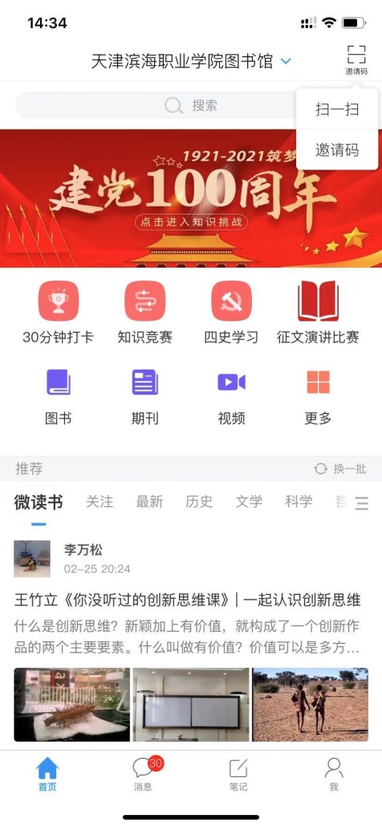

点击“去挑战”， 参与答题活动

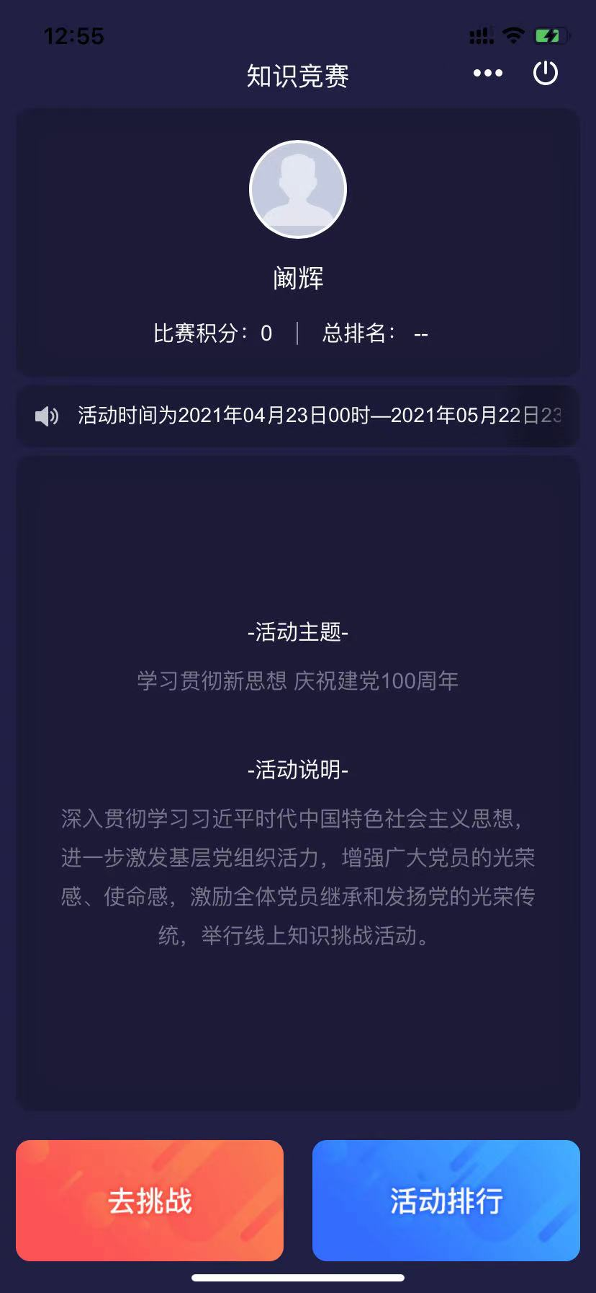

八、奖项设置

一等奖1名；二等奖2名；三等奖3名；纪念奖视参加人数酌情确定